河南师范大学班车预约管理系统

移动端操作手册v1.1

## 1.1 系统进入

登录“i师大”app，在首页常用应用点击“班车预约”，如未加入常用应用，请点击底部服务大厅菜单打开办事大厅，搜索“班车预约”应用。点击“班车预约”应用按钮后，进入班车预约管理界面，如图1-1服务大厅界面图所示。

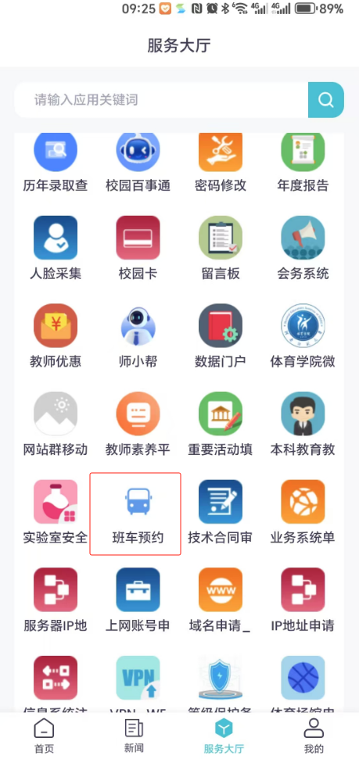

图1-1 服务大厅界面图

## 1.2 首页

引导完毕后进入班车列表页，如图1-2班车列表界面图。输入搜索框起始校区、到达校区及出发日期，点击“班次查询”按钮，对当前时间可预约的车次进行筛选。

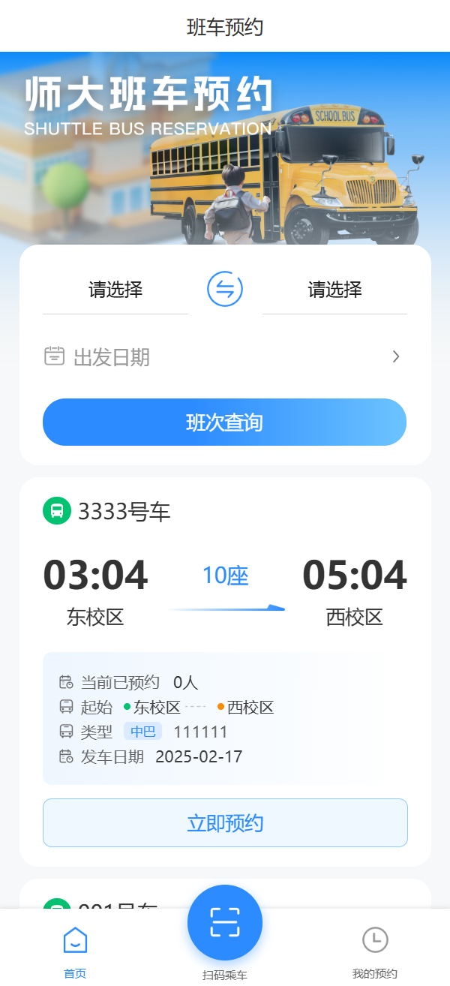

图1-2 班车列表页

车次列表中点击指定班次行“立即预约”按钮，弹出班车预约界面，如图1-3班次预约界面所示，选择蓝色圆圈标定的可预约日期，点击“确认预约”进行班车预约，未做标定日期不可预约。

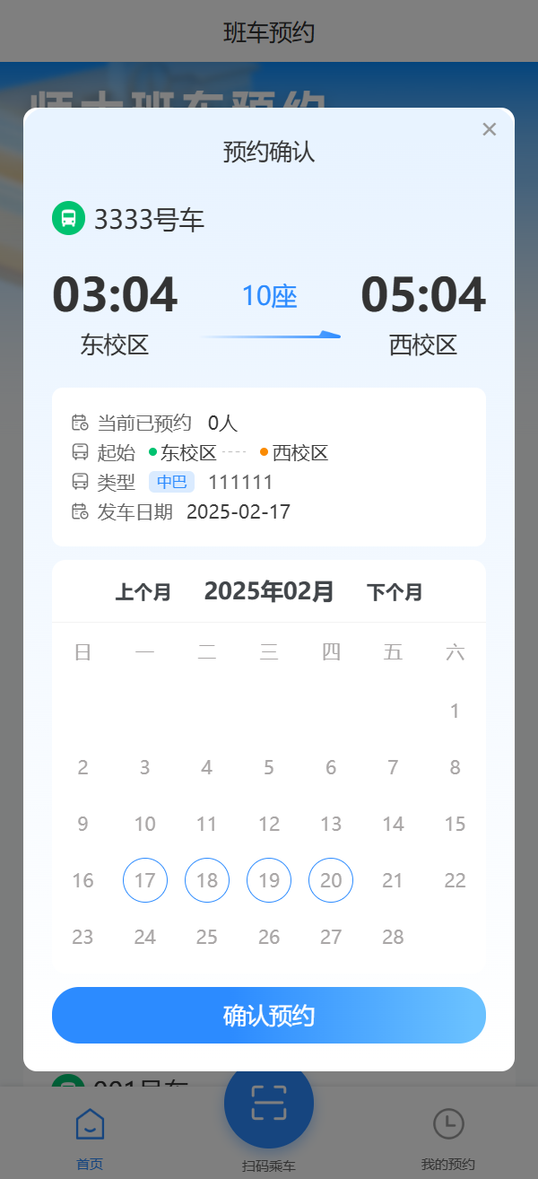

图1-3 班车预约界面图

## 1.3 班车详情

点击班车列表中指定车次，进入该车次详情界面，如图1-4所示，显示信息包括车辆名称、车辆类型、车牌号、校区起始点、座位数当前、预约人数、途径站点信息。

点击“立即预约”按钮弹出班车预约界面（同首页班车预约）。

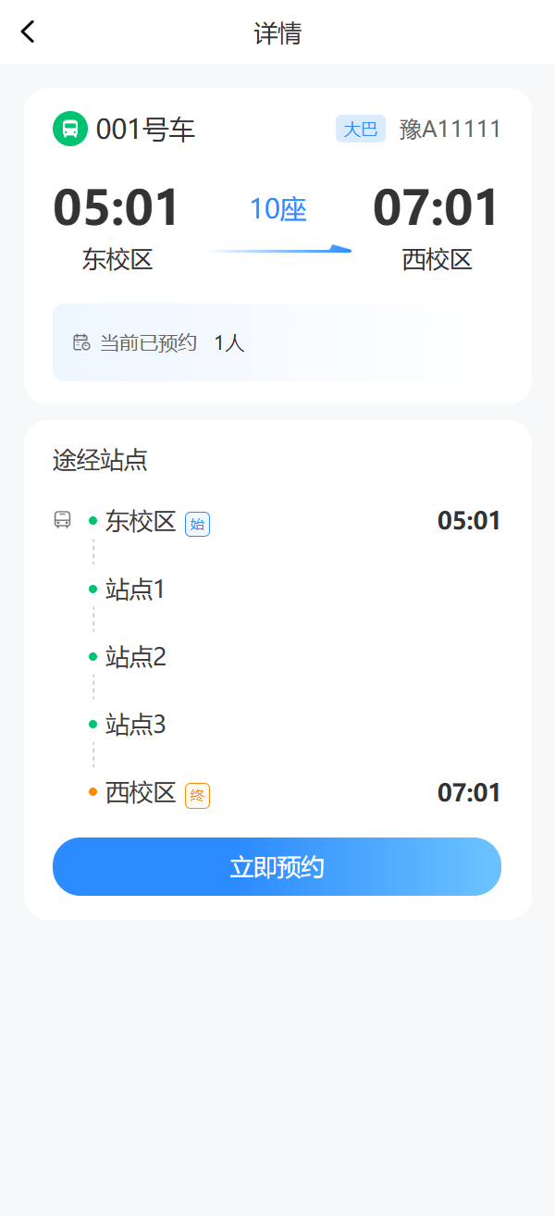

图1-4车次详情界面图

## 1.4 扫码乘车

点击主页“扫码乘车”按钮，弹出扫码界面，如图1-5所示。扫车辆二维码进行乘车操作，扫码成功弹出成功乘车提示窗口，扫码失败弹出扫码失败窗口。

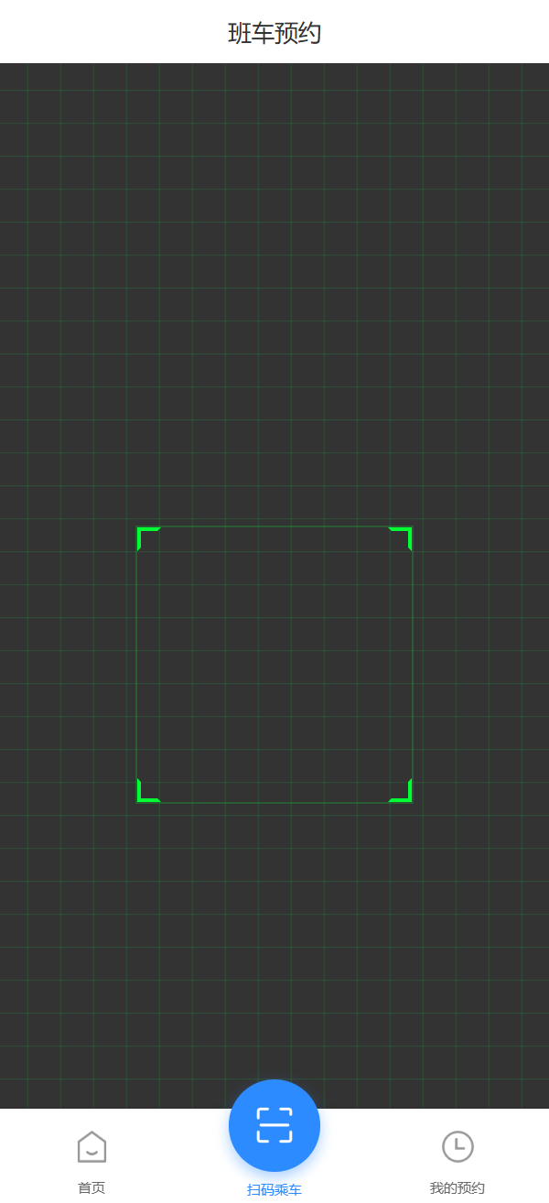

图1-4扫码乘车界面图

## 1.5 我的预约

点击主页“我的预约”按钮，进入我的预约界面，如图1-5我的预约界面图所示，点击“今天”、“明天”标签按钮，分别查询今天、明天发车的我的预约班车，点击“筛选”按钮弹出搜索条件窗口，如图1-6搜索框，输入乘车日期、乘车状态、车辆关键字，点击“确定”按钮进行我的预约搜索。

点击我的预约指定行“取消预约”按钮进行我的预约取消，注意，只能取消待乘车的预约。

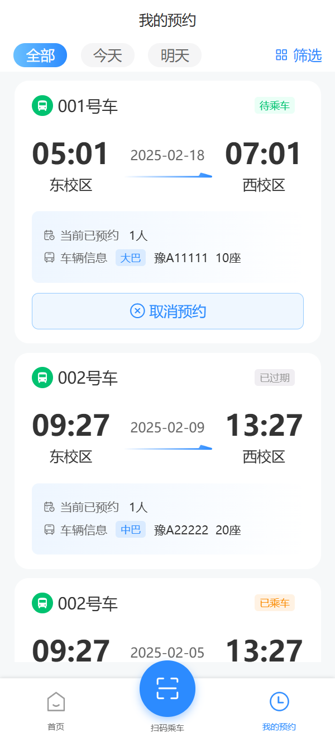

图1-5 我的预约界面图

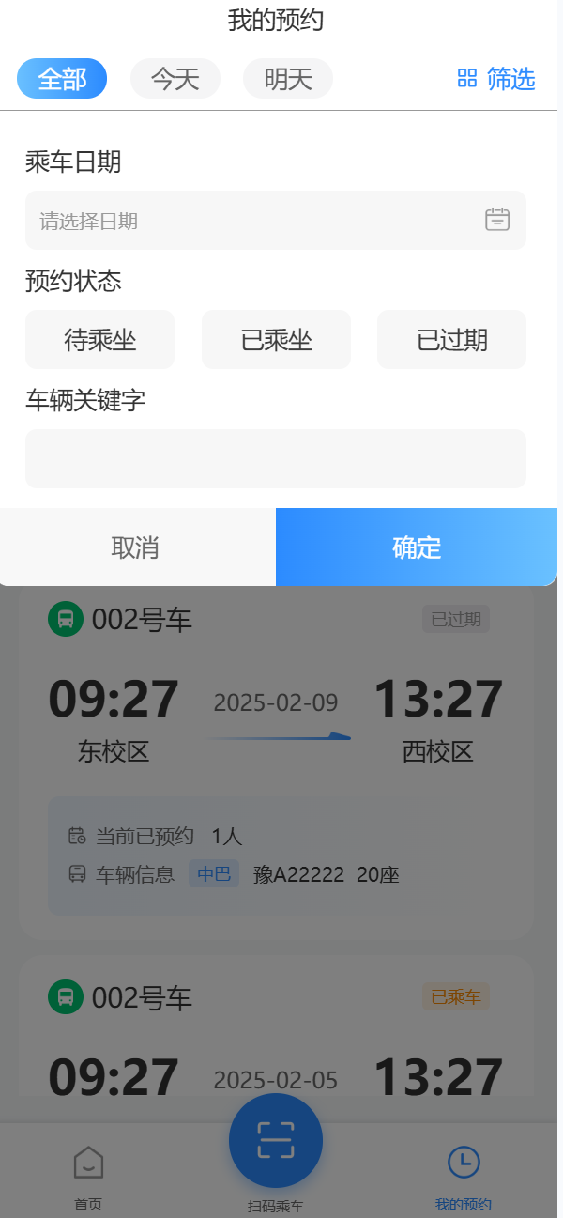

图1-6 我的预约搜索框

点击指定行“评价”按钮，弹出评价窗口，输入服务评分和建设反馈，点击“提交”进行评价，注意只能评价一次，只能评价已乘车班次。

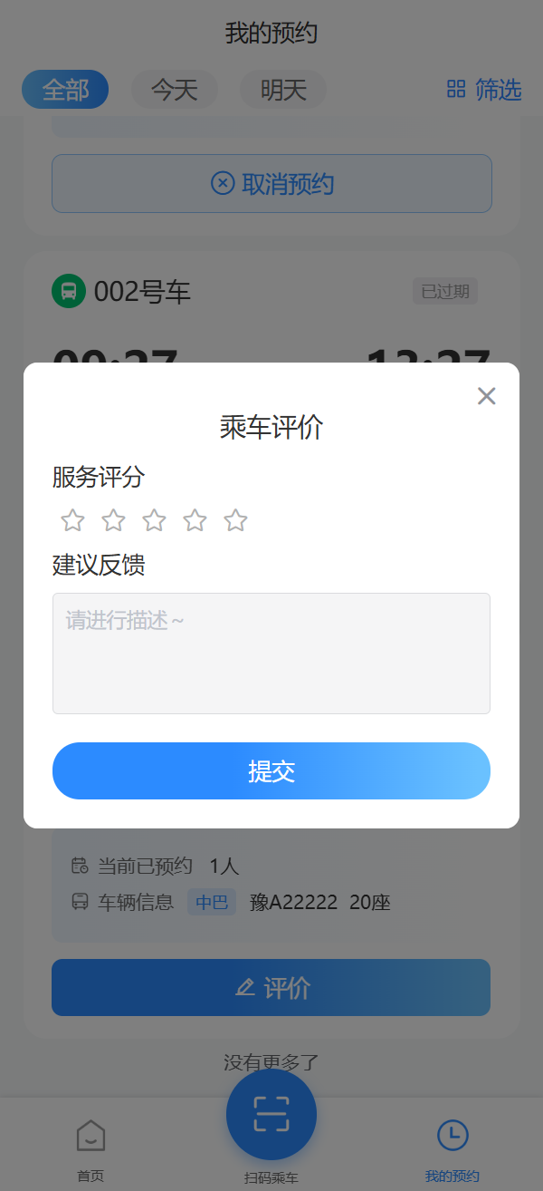

图1-6 乘车评价界面图

点击我的预约指定行，弹出班次详情窗口（同首页）。

## 1.6 如何将班车预约加入到首页常用应用

第一步：在服务大厅我的应用处单击编辑按钮，如下图所示：

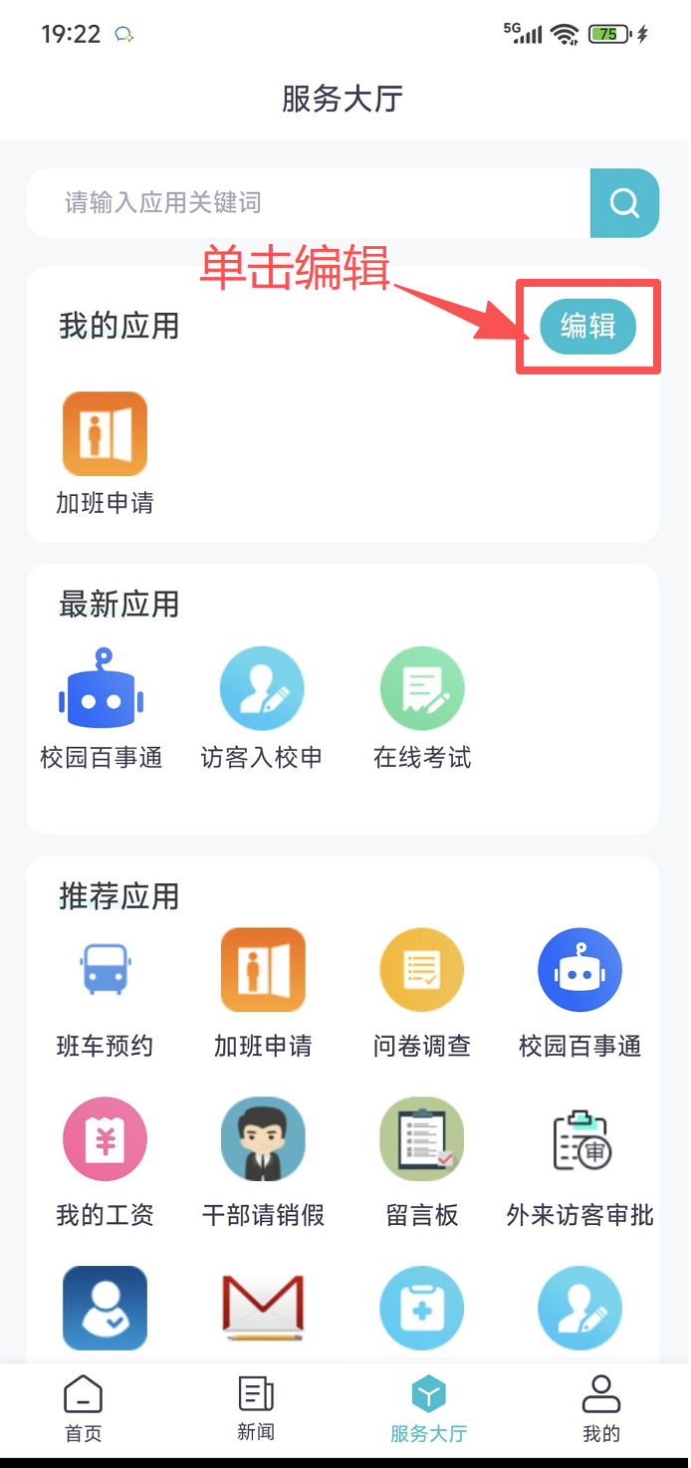

第二步：下拉滚动条找到“班车预约”系统，单击“班车预约”协同图标右上角“+”号，如下图所示：

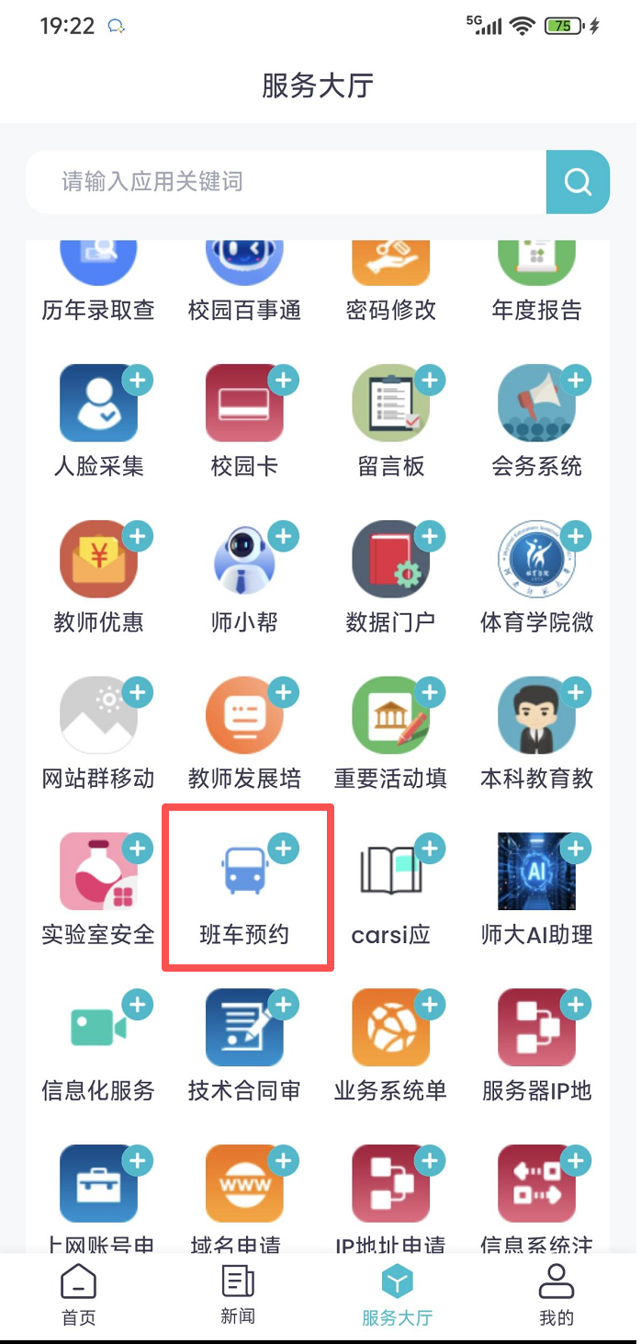

第三部：回到顶部我的应用处，单击保存按钮进行保存，即可完成将“班车预约”应用添加到个人应用操作。保存后回到首页，即可在页面上部我的应用里看到“班车预约”应用，后续将可以在首页进行应用的快捷访问。如下图所示：

